Passeport Culturel 2014-2015 – *On vous emmène ?*

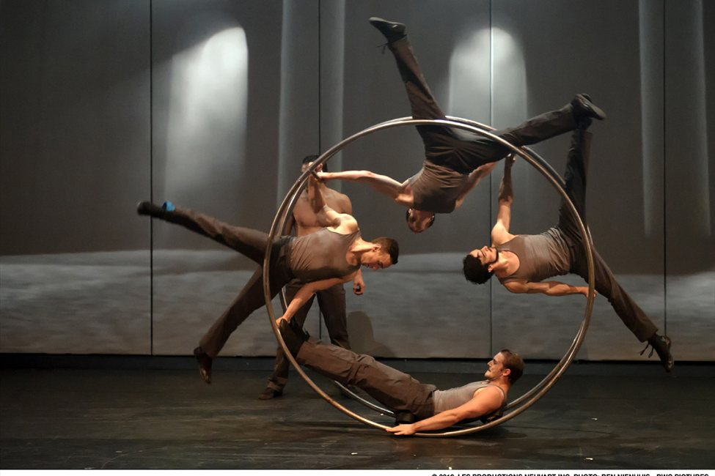

***Cirkopolis***

Mardi 10 février 2015

à l’Espace Jean Legendre de Compiègne (départ à 18H45)

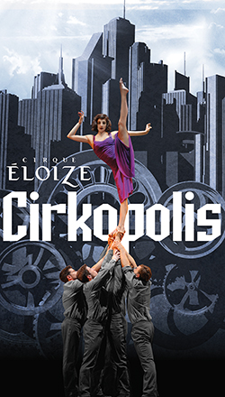

**VENEZ VITE**

**VOUS INSCRIRE**

**AU CDI !**

**C’est gratuit pour vous !**